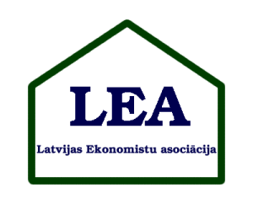

Latvijas Ekonomistu asociācijas
3. ikgadējā konference
“Ekonomikas attīstības alternatīvie ceļi”
Rīga, 2012. gada 13.un 14. aprīlis

Dārgie draugi un kolēģi!

Latvijas Ekonomistu asociācijas vārdā nosūtu Jums sākotnējo informāciju par asociācijas ikgadējo starptautisko konferenci, kas notiks Rīgā, 2012. gada 13. un 14. aprīlī.

Galvenās konferencē apspriežamās tēmas būs:

- Finanšu tirgi, izaugsme un globalizācija
- Vēsturiskā pieeja ekonomikas zinātnei
- Ekonomikas zinātnes un vadībzinību nacionālās iezīmes
- Ekonomikas attīstības strukturālie aspekti
- Ekonomikas augsmes dilemma
- Indivīda izturēšanās loma ekonomikā

Laipni tiks gaidītas arī citas diskusiju tēmas atbilstoši konferences garam.

Konferencē tiks izveidota Jauno pētnieku sekcija. Labākie jaunie pētnieki tiks prēmēti.

Dalība konferencē ir bez maksas.

Konferences darba valodas: angļu un latviešu.

Pieteikšanās konferencei ir līdz 2012. gada 31. janvārim.

Informācija par konferenci tuvākajā laikā būs pieejama asociācijas mājas lapā: http://leaekonomisti.lv .

Līdz tam laikam saziņai par konferenci Jūs varat lietot e-pasta adresi: abrivere@td.lv

Visu labu vēlot: Ivars Brīvers, asociācijas Valdes priekšsēdētājs

